类器官芯片：AI加持下的“人体实验室”，能否终结动物实验时代？

人体器官的形成、发育、病理等机制一直是萦绕在科学家脑中的难题，如何建立高度逼真的人体器官模型是解决问题的关键。目前主要依赖于传统的细胞和动物模型。近年来，类器官和器官芯片作为新兴的细胞培养技术，得到迅速发展，大有强抢小白鼠“饭碗”的趋势。最近，两者还来了个“亲上加亲”，诞生了类器官芯片。如果再结合最近火热的AI技术，会不会在体外构建高度仿生的“人体实验室”，结束生物研究、疾病建模、药物筛选等领域的动物实验时代呢？

AI与类器官及芯片的融合：药物研发的颠覆性变革
传统药物研发面临成本超高、周期长、成功率低三重困境。据统计2000年1月1日至2015年10月31日期间，21143种候选药物在临床实验中的失败率达到了86.2%。这些不尽人意的结果部分归因于动物模型、普通二维细胞与患者之间存在的诸多差异。
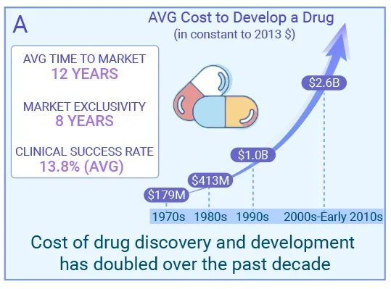
传统药物研发的不足（源自文献：doi: 10.59717/j.xinn-life.2024.100115）

开发更高生理相关性的人源模型势在必行。
类器官通过干细胞或组织样本形成3D器官模型，能模拟真实器官的复杂结构、组织异质性和关键功能。科研人员已成功建立脑、肝、肠道等多种生理性或病理性类器官模型。
器官芯片能够在体外重现人体器官的动态微环境，模拟器官间的功能互作。呼吸肺、蠕动肠、节律性心脏、折叠大脑等用于模拟人类生理病理生态系统的器官芯片已被开发出来。
类器官和器官芯片作为人源化模型，能够更准确、高效的模拟人类疾病生理学，正在改变着生物医学研究的未来。AI与类器官和器官芯片的无缝衔接，提升高通量筛选和临床前预测的准确性，重构患者用药以及实现精准医疗，加速药物发现进程。
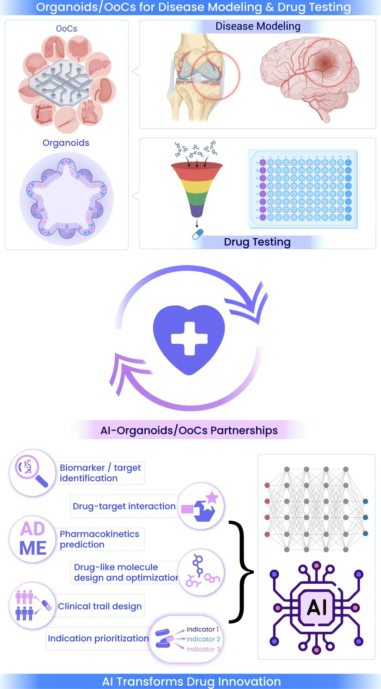
AI与类器官和器官芯片的无缝衔接（源自文献：doi: 10.59717/j.xinn-life.2024.100115）

传统模型与新兴技术的“迭代”
传统模型，如常规培养细胞和动物模型，奠定了生物医学研究的基础，是目前药物开发与审核的“正规军”。传统模型能够体现基本结构和功能，系统研究机体对外源物质的反应和发病机制，整个生态圈成熟。
现在，传统模型正在面临挑战。常规培养细胞难以真实反应细胞在体内的微环境和三维结构，动物模型与人体生理病理状态存在种属差异。
- 类器官（Human Organoid, HO）
类器官是体外培养的3D多细胞体系，一般由多能干细胞（PSC）或成体干细胞（ASC）衍生，在生理结构和功能上与人类组织或器官高度相似。
在培养过程中，PSC来源的类器官需要根据特定谱系的发育途径，及时且有序的添加相应细胞因子，确保干细胞在分化过程中形成正确的区域特征，并通过特异的生物标志物或功能来鉴定识别类器官。PSC衍生的类器官支持通过整合多细胞元素构建更为复杂的结构，例如血管和免疫系统。
ASC来源的类器官（如患者来源的肿瘤类器官）不需要经过胚层引导，接种到细胞外基质后通过不同的细胞因子进行培养。ASC衍生的类器官能够形成与患者相同基因的同源三维结构，为个性化治疗和精准医学提供可能。
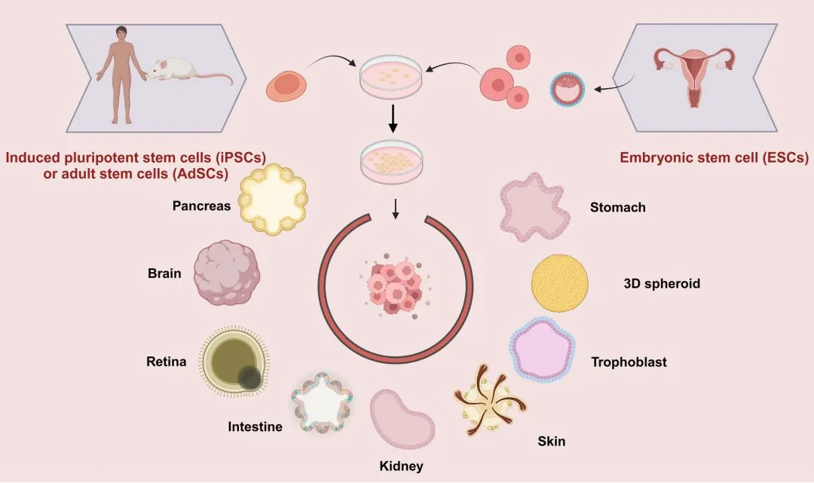
类器官研究进展（源自文献：doi: 10.1186/s13020-025-01071-8）

肿瘤类器官（PDO）是当前研究的热点领域，主要来自癌症患者的活检或手术组织中的干细胞，能够忠实地再现其来源癌症组织的特征，对药物的敏感性呈现出良好的临床预测价值。PDO能够在体外稳定培养和传代，为研究肿瘤的多种不同方面提供了重要的模型，如稳态、肿瘤发生、癌症转化的相关机制。
2、器官芯片（Organs-on-chip, OOC）
器官芯片是利用微加工和微流控技术，在芯片上构建的包含多种细胞类型的体外微生理系统，能够模拟人体器官的关键功能和微环境。
OOC强调通过创建与人体原器官相关的生态位条件来调控细胞行为，如通过3D拓扑结构引导细胞的定向迁移和分化、模拟运动器官的机械运动、模拟营养物质交换等生理条件。OOC还可以在特定培养系统中引入电磁或光学制动器，模拟心脏的跳动和血液流动，研究药物对心脏功能的影响。OCC还具有高分辨原位成像能力，实时监测细胞对外部及内部刺激的反应，可用来研究肝脏的代谢、解毒功能以及药物对肝的毒性。
目前，OOC技术已“重现”多个人体器官，如肺、肠道、大脑、心脏、软骨等，这些模型在器官再生、疾病研究及药物筛选等领域潜力巨大。
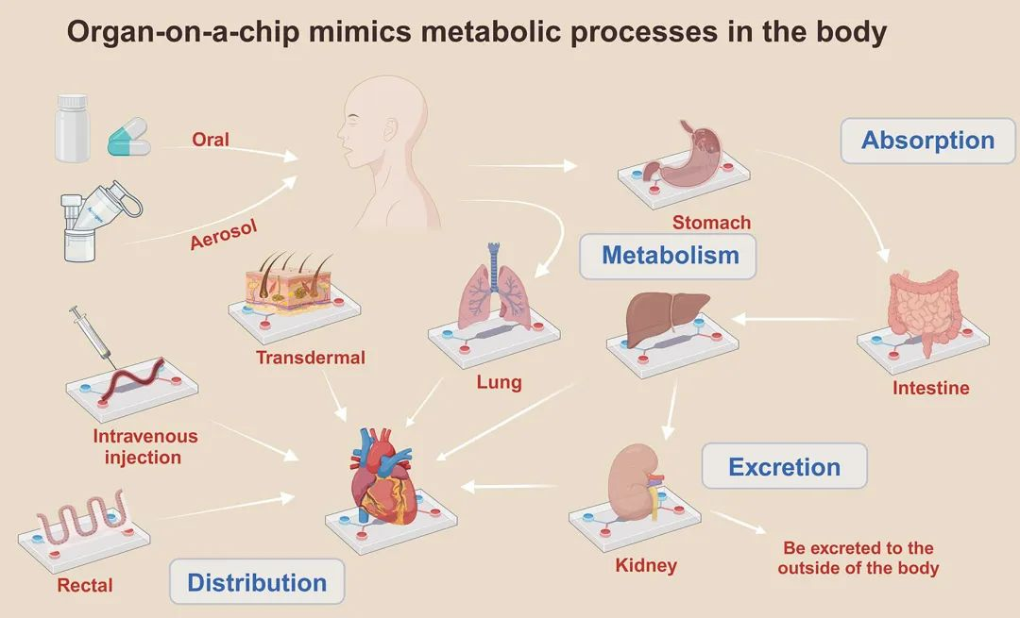
器官芯片模拟人体代谢过程（源自文献：doi: 10.1186/s13020-025-01071-8）

3、类器官芯片（Organoids-on-chip, OrgOC）
HO和OOC代表两种不同但互为补充的仿生人体器官模型，将保真度高的HO与集成度高的OOC结合在一起，是否会进一步缩小生物研究与临床结果之间的转化鸿沟呢？于是，科研人员开发了类器官芯片（Organoids-on-chip, OrgOC）技术。2019年，Science首次提出类器官芯片的概念。
OrgOC构建需遵循器官发育生物学的特定原则，并兼顾微型装置的可行性与稳定性。芯片微结构需要根据待模拟的细胞类型及其空间分布进行设计。随后将相关的微环境组分引入系统以诱导细胞行为。最后在适当的区室培养所需结构和功能特征的类器官。
类器官芯片明显提高了药物疗效及安全性预测的可靠性，降低成本与药物失败率，为药物的临床前评估和临床试验提供有力的科学依据。OrgOC还可以与AI、多重生物传感器、多组学分析、基因编辑等技术融合，进一步扩大应用领域，目前已建立生殖系统、内分泌系统、血管系统、神经系统等多种OrgOC，广泛用于基础研究和转化医学。
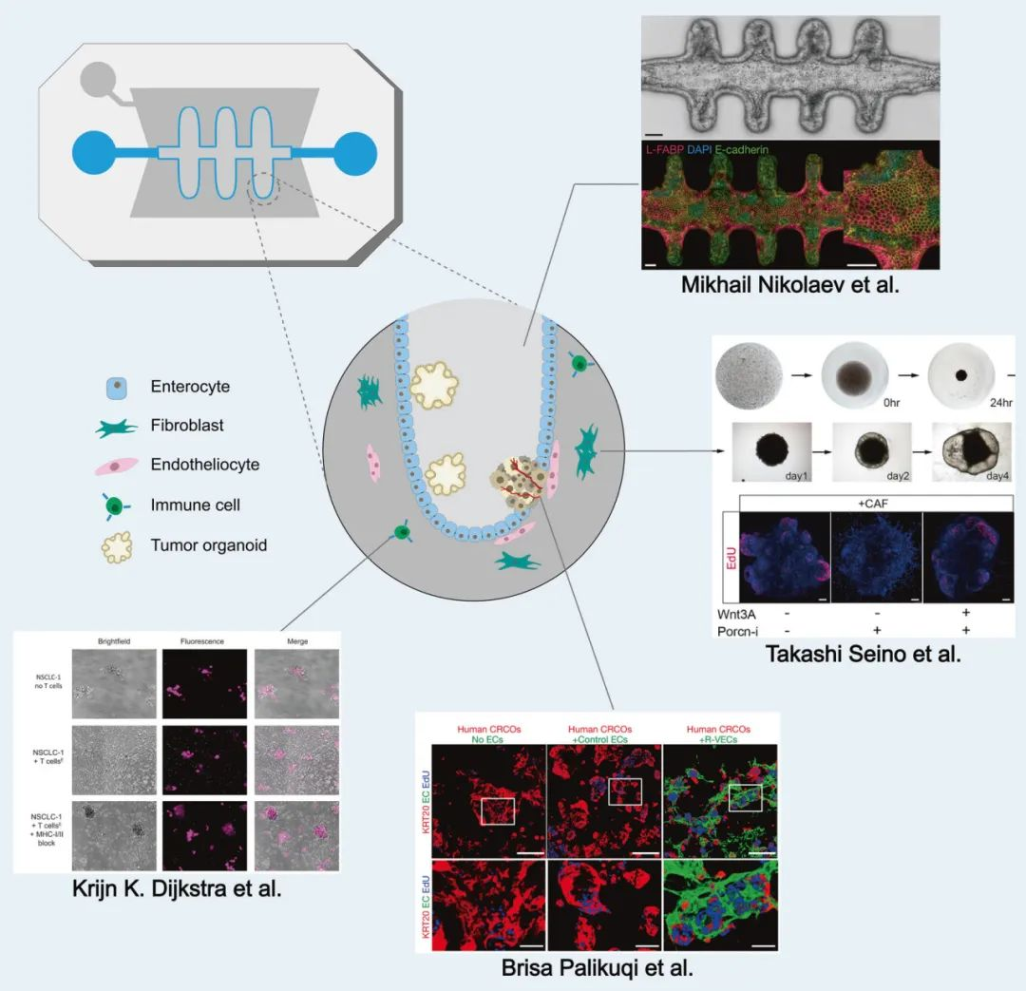
类器官芯片具有更多功能优势（源自文献：doi: 10.1038/s41420-023-01354-9）

如何构建类器官芯片
类器官芯片的构建结合了生物学和工程学的多个学科技术，主要包括以下4个关键步骤：
- 类器官的培养
从人体获得干细胞或肿瘤组织细胞，使用特定的培养基和细胞因子，诱导细胞自组装成具有器官功能特性的3D微型组织。如肠道类器官需要Wnt信号激活剂和其他小分子以支持肠上皮的生长和分化，添加表皮生长因子（EGF）、成纤维细胞生长因子（FGF）等生长因子，以促进肠道类器官的增殖。
- 芯片的设计与制作
微流控系统需要考虑流体动力学参数，如流速、剪切力和扩散效应等，确保类器官能够在动态环境中正常生长。
- 类器官与芯片整合
将类器官嵌入到芯片中是构建OrgOC的关键步骤。利用微泵将细胞悬液精确注入到细胞培养腔室中，需要严格控制细胞浓度和接种量。培养过程中，通过微流控系统持续向芯片中输送添加营养物质、细胞因子和生长因子的培养基，为类器官模拟体内的动态微环境。
- 功能模块集成
为实时监测类器官的代谢和功能，需要在芯片中集成传感器和检测模块，如pH传感器、氧气浓度传感器、电化学检测元件等。此外，芯片还可以嵌入多通道系统，实现多种类器官的协同培养，如将肝类器官和肠类器官连接，以研究药物代谢和毒性。
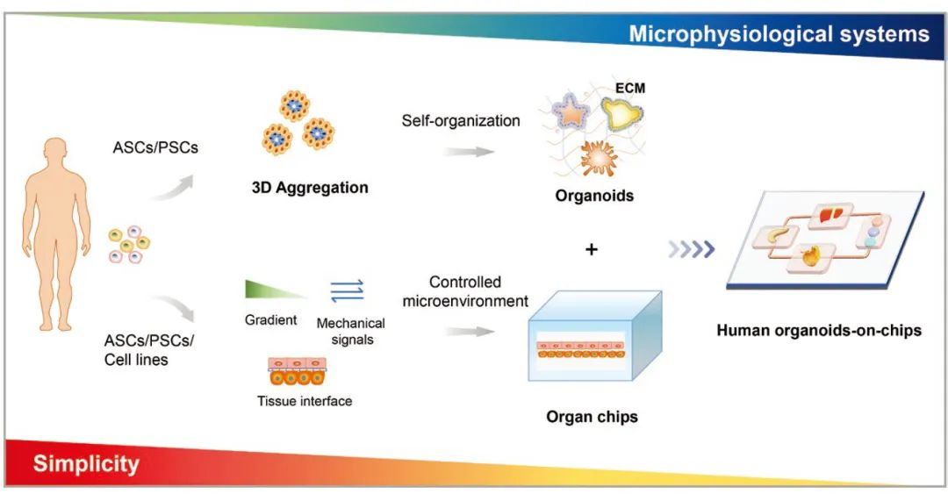
类器官芯片构建示意图（源自文献：doi: 10.1093/lifemedi/lnad007）

义翘神州类器官研究解决方案
综上所述，基于类器官的模型技术能够模拟生命周期的复杂环境，如器官在疾病发生后会受到哪些影响？通过药物和细胞治疗能够达到何种程度？因此，在基础研究、疾病建模、药物筛选和个性化医疗等领域应用潜力巨大。
作为一家专注于为全球生物医药领域提供生物试剂和技术服务的高新技术企业，义翘神州自主开发了类器官培养、分化、分析和鉴定所需的细胞因子、生长因子、小分子化合物及抗体等产品。我们现推出升级版的类器官研究解决方案，涵盖多种生理和病理类器官模型，全力支持您的类器官培养与鉴定需求。

免责声明：义翘神州内容团队仅是分享和解读公开的研究论文及其发现，专注于介绍全球生物医药研究新进展。本文仅作信息交流用，文中观点不代表义翘神州立场。随着对疾病机制研究的深入，新的实验结果或结论可能会修改或推翻文中的描述，还请大家理解。
本文不属于治疗方案推荐，如需获得治疗方案指导，请前往正规医院就诊。本司产品目前仅可用于科学研究，不可用于临床治疗。

【参考文献】
- LiangbinZhou, et al. When artificial intelligence (AI) meets organoids and organs-on-chips(OoCs): Game-changer for drug discovery and development? The Innovation Life, 2025. https://doi.org/10.59717/j.xinn-life.2024.100115
- Jiayue Yang, et al. Organoid, organ-on-a-chip and traditional Chinese medicine. Chinese Medicine, 2025. https://doi.org/10.1186/s13020-025-01071-8
- Jialong Zhu, et al. Organoids and organs-on-chips: insights into predicting the efficacy of systemic treatment in colorectal cancer. Cell Death Discovery, 2023. https://doi.org/10.1038/s41420-023-01354-9
4. Yaqing Wang, Jianhua Qin. Advances in human organoids-on-chips in biomedical research. Life Medicine, 2023. https://doi.org/10.1093/lifemedi/lnad007

